**COMANDOS LINUX – ATIVIDADE DE FIXAÇÃO**

Efetue login num dos terminais tty como usuário urubu100 se ainda não tiver se logado.

Escreva os comandos que devem ser executados para:

(Execute os comandos no Linux e verifique se funcionou direitinho)

1. Ir para o diretório pessoal (/home/urubu100)



1. Ir para o diretório /home/urubu100/Imagens (usando o caminho relativo, supondo que está no diretório /home/urubu100)



1. Ir para o diretório /home/urubu100 (usando o caminho relativo, supondo que está no diretório /home/urubu100/Imagens)



1. Ir para o diretório raiz (usando o caminho relativo, supondo que está no diretório /home/urubu100)



1. Ir para o diretório /home (usando o caminho absoluto)



1. Ir para o diretório /etc (usando o caminho absoluto)



1. Voltar para o diretório em que estava antes de (f) usando o caractere –



1. Ir para o diretório raiz (usando o caminho absoluto)



1. Ir para o diretório /etc (usando o caminho relativo, supondo que está no diretório raiz)



1. Ir para o diretório /usr (usando o caminho relativo, supondo que está no diretório /etc)



1. Ir para o diretório /usr/bin (usando o caminho relativo, supondo que está no diretório /usr)



1. Voltar para o diretório /usr (usando o caminho relativo, supondo que está no diretório /usr/bin)



1. Ir para o diretório /var/cache/man (usando o caminho absoluto)



1. Ir para o diretório raiz (usando o caminho relativo, supondo que está no diretório /var/cache/man)



1. Ir para o diretório /home (usando o caminho relativo, supondo que está no diretório raiz)



Pelo terminal tty1 do Linux na máquina virtual, liste os processos ativos. Qual é o comando para listar os processos ativos?

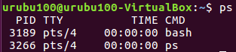

Verifique qual é o PID do processo bash e copie o número aqui.



(Essa atividade não funcionará no WSL nem no terminal da interface gráfica do Linux) Execute o comando para forçar o término do processo bash. Escreva aqui o comando efetuado. O que aconteceu e por quê ?

-Ele fechou o terminal do Linux, pois o terminal estava logado com o urubu100, se este para, o terminal para também.

No diretório ~ (/home/urubu100), crie um diretório chamado ads

Escreva o comando efetuado para criar o diretório ads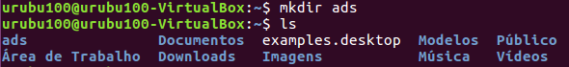

Alterne para o diretório ads que você acabou de criar. Escreva o comando para alternar para o diretório ads:



Escreva o comando para criar os diretórios teste/1/2 dentro do diretório ads, usando a opção -p:



Escreva o comando para remover o diretório /2 recém-criado



Dentro do diretório em que você está (~/ads), crie um arquivo chamado **arquivo1**, com o editor nano e escreva dentro do arquivo1 o conteúdo que desejar.  
Escreva o comando para criar o arquivo1 com o editor nano:



Escreva o comando para visualizar o conteúdo de arquivo1, com as linhas numeradas.



Edite novamente o arquivo1, e acrescente linhas em branco nele. Escreva o comando para visualizar o conteúdo de arquivo1, com as linhas numeradas, mas sem numerar as linhas em branco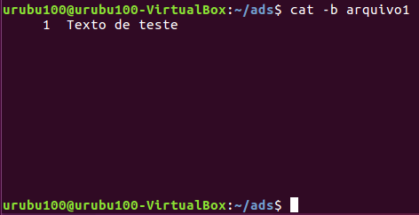

Escreva o comando para visualizar o conteúdo das últimas 12 linhas do arquivo /etc/profile

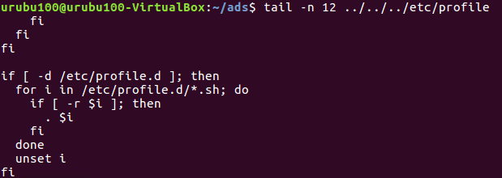

Escreva o comando para visualizar o conteúdo das primeiras 15 linhas do arquivo /etc/profile

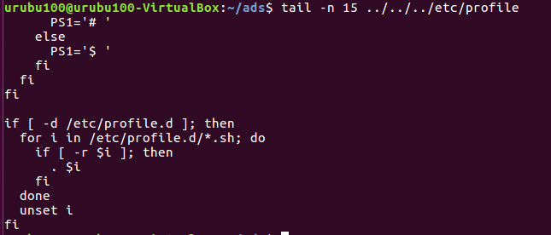

Copie o arquivo1 para o diretório teste (aquele que foi criado dentro do diretório ads)



Renomeie o arquivo1 para arq2



Mova o arq2 para o diretório teste



Renomeie o diretório teste para testeads



Verifique se você está no diretório ads. Se não estiver, alterne para ele (~/ads)

Crie um arquivo chamado arq3, com um conteúdo qualquer.



Indique como usar o comando chmod para alterar os direitos de acesso do arquivo arq3. **Escreva o comando inteiro para cada linha: “O comando chmod, utiliza a seguinte estrutura:”chmod XXX nomearquivo”.XXX:** 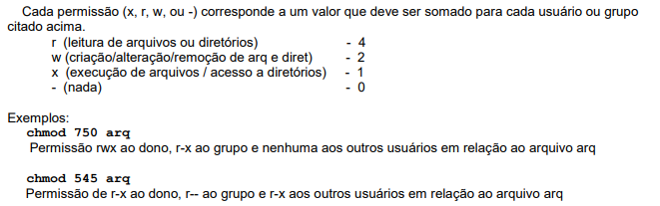

E assim por diante.



Teste cada comando, para verificar se as permissões do arquivo arq3 realmente mudaram como o solicitado.

r-xr-xr-x

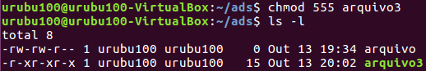  
rw-r--r—

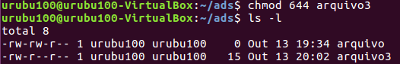  
r--------

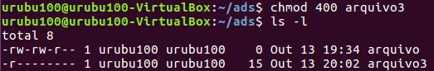  
r--rw-r-x

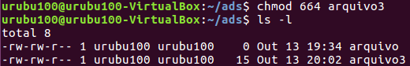  
rwxrwxrwx

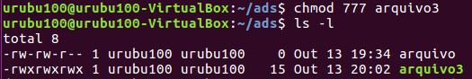  
rw-rw-r—

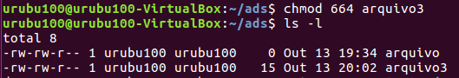

Escreva o comando para remover o arquivo **arq2** do subdiretório testeads, sem entrar no diretório testeads



Escreva o comando para remover o arquivo **arquivo1** do subdiretório testeads, sem entrar no diretório testeads



Escreva o comando para remover o diretório /1 que está dentro de testeads, sem entrar no diretório testeads



Escreva o comando para remover o diretório testeads



Escreva o comando para remover o arquivo arq3



Para finalizar, alterne para o diretório ~ e remova o diretório ads.

